xxxxx 冷库施工组织设计
xxxx 公司
1、工程概况 2
2、施工部署与施工方法 4
3、箱形基础的施工 6
4、主体结构施工 11
5、生活间及冻结间结构工程 14
6、保温工程 16
7、装饰工程 16
8、质量保证措施 19
9、安全措施 19

[简介]该工程是八十年代 xx 地区兴建的大型冷库工程，贮量为
1.5 万吨，系全现浇钢筋混凝土结构，混凝土量多达8400m3。施工场地比较狭窄；整个冷库分区较多，有主库、南北穿堂、结冻间、南北 站台等等。由于工期较紧，保温工序、设备安装工序、装修工序均须提前插入进行。针对以上特点，该施工组织设计在总平面布置、模板施工工艺、工序交叉及劳动力安排等方面，进行了具体细致的策划、 设计，因此该施工组织设计在实施过程中的兑现率比较高，起到了对现场施工的指导作用。

1、工程概况
（1）工程地点：xxxx
（2）建筑面积：35952m2
- 结构形式：本工程由冷藏间、穿堂、结冻间和生活间等组 成，其平面布置如图2.20.1。

主楼为冷藏间（21284m2）和穿堂。冷藏间为 8 层现浇钢筋混凝
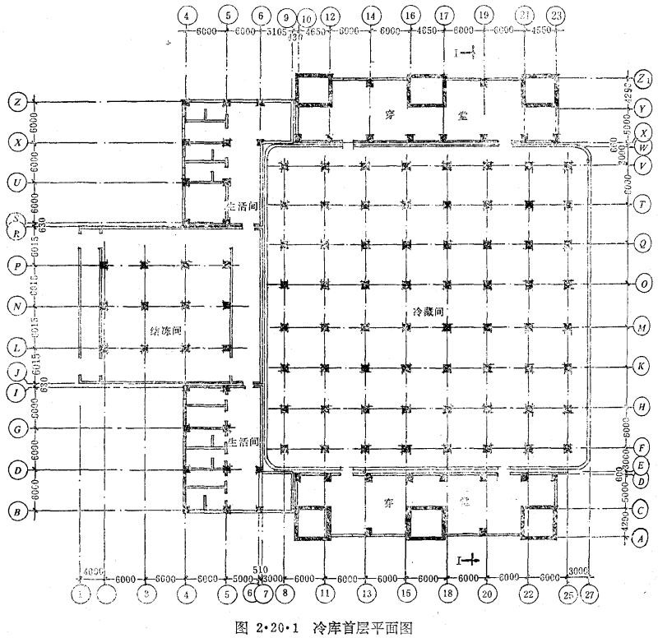
2

土无梁楼盖，柱距600
×600，柱截面 3 层以下为 700×700，3 层以上为 600×600，板厚 200，柱帽上口尺寸为2600×2600，层高 4800，顶部有一层高为 3700 架空层。370 砖墙围护，并在首层地面，架空层及外围护结构处设保温层，

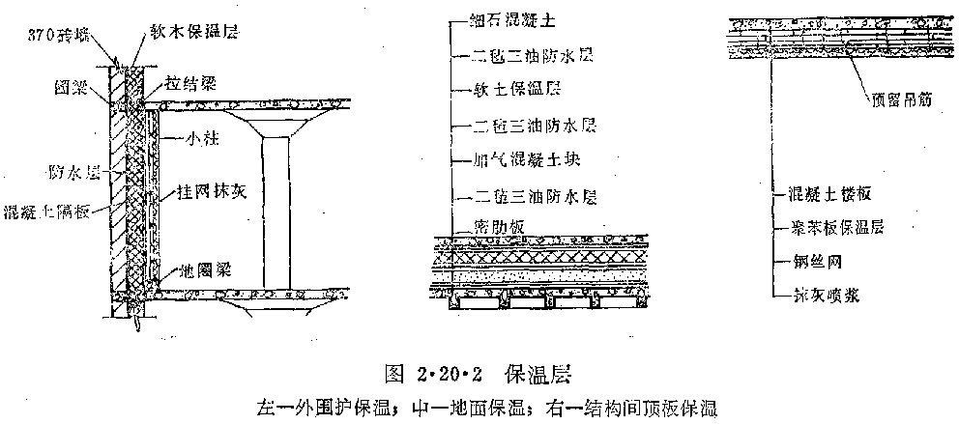
见图 2.20.2。
穿堂为现浇框架，砖围护，内含电梯井及梯楼。负责冷藏间的垂 直、水平运输；层高与冷藏间同。冷藏间与穿堂±0.00 以下为钢筋混凝土箱形基础，建筑面积为3114m2，以 6000×6000 分格，外墙厚 360，内墙 300，底板厚 600，顶板为密肋梁板，总高280。
结冻间（2786m2）为两层现浇框架、砖墙围护。首层为结冻间， 2 层为设备层，地面、围护墙保温与冷藏间类似，唯顶板保温采用聚苯板。生活间（2079m2）为3 层现浇框架，砖墙围护。生活间与结冻间基础为钢筋混凝土独立基础，基底标高-5.73m。
本建筑装修为一般装修，唯外墙涂刷一层白色涂料。

- 定额工期36 个月。
- 开工日期1980 年 12 月 30 日。

2、施工部署与施工方法
本工程拟定分二步进行：首先是箱形基础施工，随即进行冷库及 穿堂主体工程的施工；待主体结构完工，塔吊拆除后再转入生活间及 结冻间的施工。
计划工期定为 24 个月，其中箱形基础工程6 个月（包括两个月
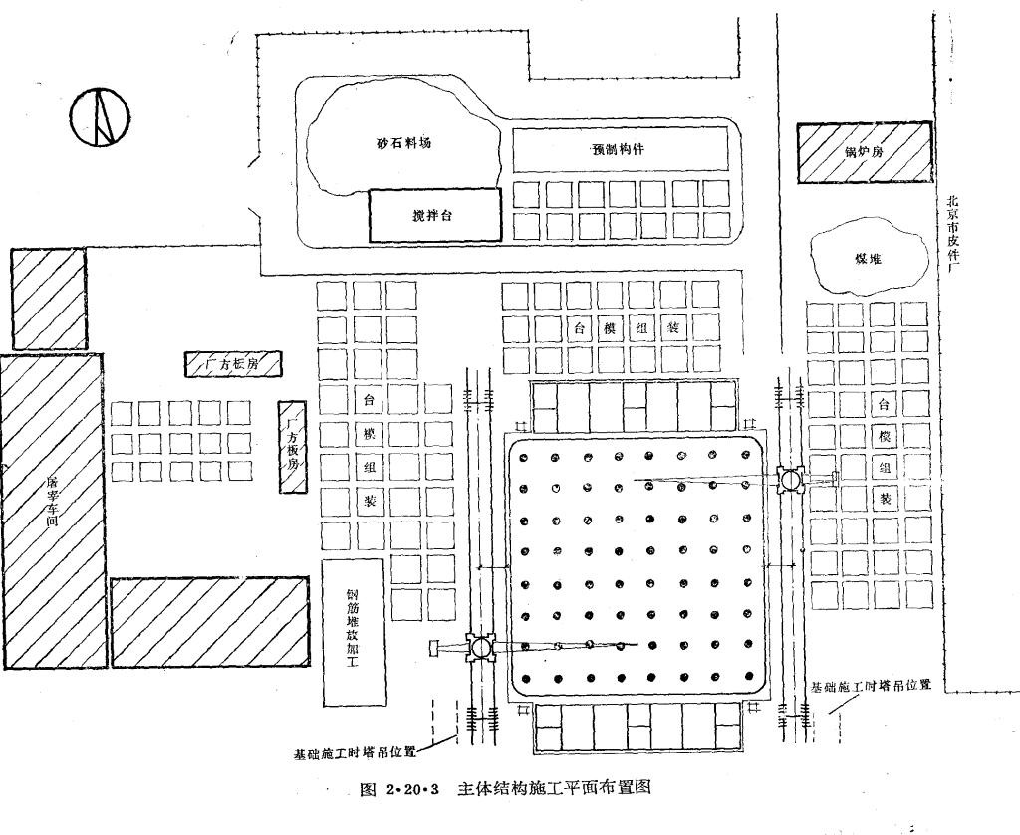
冬停），主体结构 8 个月，主体装修及设备安装8 个月，并在这 8 个月中完成保温层的施工及整个装修工程，最后两个月施工雨蓬及整个
工程收尾。

现场不设宿舍，仅设办工室、材料仓库、搅拌台等少量临建，主 体施工阶段的现场平面布置如图2.20.3。
本工程为现浇结构，模板工程为控制工序。为提高工效，本工程 应用新型模板—定型小型钢模板，并尽量整装整拆，重复利用。结构

各部的模板安排情况见表2.20.1。
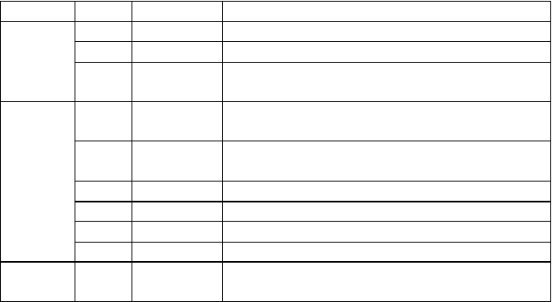
模板应用表 2.20.1

分部工程 | 部位 | 模板单称 | 说明
箱型基础 | 底板 | 小钢模 | 在支模部位拼装
 | 侧板 | 预拼大模板 | 在拼装场地用小钢模拼成大钢模，然后吊运至应用部位
 | 顶板 | 预拼台模 | 用小钢模拼成大钢模，再与支撑架子连成一钢性整体，
 |  |  | 吊运至应用部位
主体结构 | 柱子 | 简模 | 在拼装场地上，按柱子外型尺寸，用小钢模拼装成筒， 在加上钢管柱箍，然后吊运至应用部位
 | 柱帽 | 定型钢模 | 用 3mm 钢板及 50×5 角钢制定定型模板，吊运至应用
 |  |  | 部位
 | 梁 | 小钢模 | 在支模部位拼装
 | 电梯井 | 滑模 | 模板用小钢模，提升架用φ48 钢模
 | 楼梯 | 小钢模 | 临时拼装
 | 楼板 | 台模 | 同箱基顶板，但整体拆除
结冻间及 |  |  | 除基础应用小钢模临时拼装外，其他同主体工程
生活间
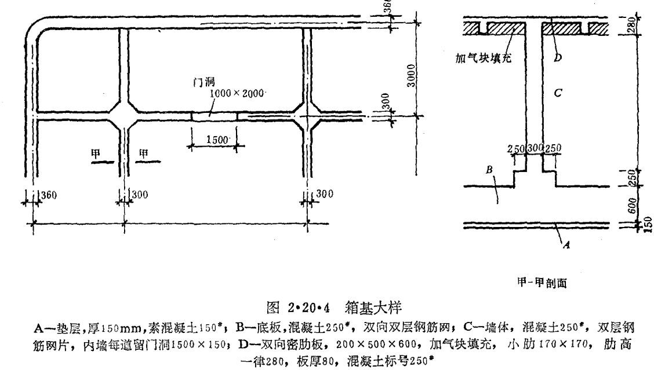
垂直运输选用两台TQ60/80 作为主体工程垂直运输工具。由于箱型基础的工程量较大，基础模板需用塔吊吊运，因此在基础施工时即考虑

用塔吊。塔吊在主体施工及箱基施工的位置参见图2.20.3。生活间及 结冻间的垂直运输拟用一台TQ1－2，一台TQ2－4 塔吊。
现场搅拌站设3 台 0.4m3 搅拌机，其中一台需供应砌筑砂浆及少

量小石子混凝土。搅拌台昼夜最高产量300m3。基础土方机械开挖人工配合。

3、箱形基础的施工
箱基，构造大样如图2.20.4 所示。
- 施工程序
放线—挖土、抄平—钎探—混凝土垫层—弹线—底板绑钢筋、支模板、浇混凝土（包括墙台阶）—侧板钢筋、支模板、浇混凝土—侧 模拆模—箱心回填土—顶板台模吊装—密肋梁钢筋、加气混凝土填心、绑面层钢筋、浇混凝土—室外回填土、顶板拆模。
- 施工进度与方法
（1）挖土：由于公司劳动力紧张，冬季不安排施工，只为明春 开工作准备，先挖土、钎探、探查地质情况。用两层草袋覆盖地面保 温，同时搞好立塔、临建等施工准备。挖土采用机械开挖、挖至基础设计标高以下 10cm，剩余 10cm 土层，明年开春再清理。施坡按1： 0.6，下底线为边轴线出去1200，并在开春之后挖排水槽。
（2）基础底板：混凝土量共 2200m3（其中台基部分 220m3）钢筋 263t。计划 1 个月内完成。
钢筋绑扎分三组：第一组绑扎底板下筋，第二组绑扎底板上筋，

第三组绑扎侧板插筋。架立马凳每 1.0～1.5m2 布置一个，用φ16 以上钢筋废料。插筋每 5 根中要有一根与底板上筋点焊在一起，并绑扎3 道水平筋，以保证插筋成为一体，位置准确。台阶与底板

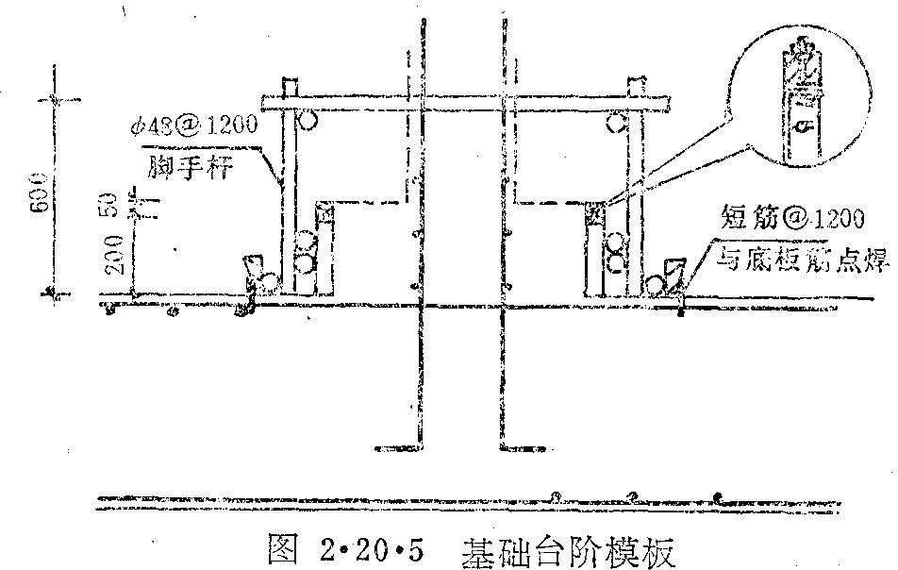

一起浇筑，支模方法见图2.20.5。基坑边放一台对焊机，接长运来的 成型钢筋。
由于混凝土量大，面积也大，不可能迅速浇完，因此需留施工缝

分块浇筑。施工缝按规范留直槎，用 700×1500×30 木板插在钢筋网空隙内，当继续浇筑时，取出木板，并清理接槎面并进行湿润冲洗， 再抹一层 10mm 厚与混凝土同灰砂比的水泥砂浆，及时继续浇筑，不能等砂浆硬化。施工缝留二道，呈南北向，以塔吊覆盖范围为界，将 底板分为三块。中间一块需搭设马道运输混凝土。
（3）侧板：计划 40 天完成。模板拼装；
- 按配板图顺序将模板排列在事先用跳板等铺成的操作平台上，
并用 U 型卡紧固。
- 内钢楞为双根钢管，置于钢模板背面，间距 750，用钩头螺栓和 3 型扣件与模板相连。
- 在内钢楞上再附上双根钢管件外钢楞，间距 750，用长钩头

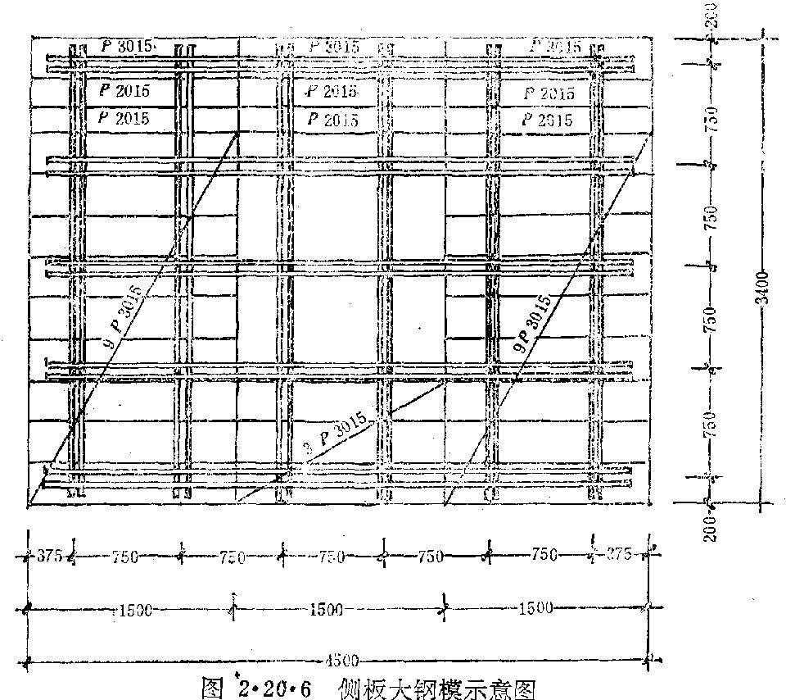
螺栓和 3 型扣件与钢模相连。4）图 2.20.6 为拼装示意图。
钢模的固定：
由于模板要整拆，不便用穿墙螺栓，所以模板的支撑固定用两种方法，在箱基外墙加穿墙螺栓，在数量较大的内墙采用“单元体低井架互顶法”，如图 2.20.7。这种方法是以一个房间为一个单元体，在房间内搭设三步架，井架立杆间距1500mm，步距 1100mm左右。在井架边沿立杆处用短管或木方顶住墙模背带。并在逆着浇筑方向的横墙上加设斜撑。短井架上层横杆要求搭设平整，然后铺设跳板作为浇筑平台。穿墙螺栓要设塑料管，以使穿墙螺栓能抽出，模板能整拆吊 运。

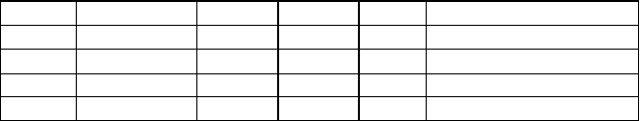
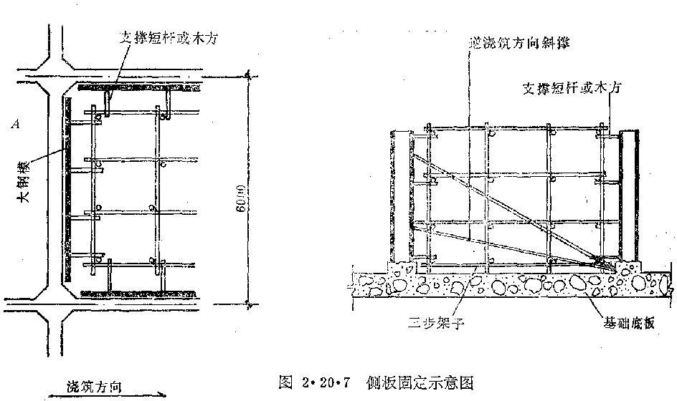

混凝土筑浇：
混凝土浇筑的前8 天安排在夜间进行，每天 100m3 左右，白天进行模板安装，拆模等；后5 天全天浇筑，每天200m3 左右。
混凝土浇筑顺序：先穿堂部分，后冷藏间部分，并分块浇筑。浇

筑后一天即可松动支撑或穿墙螺栓，第三天即可吊出。混凝土浇筑完毕后、即可边拆模边回填，同时进行台模组装。回填土必须按规范分 层夯实。

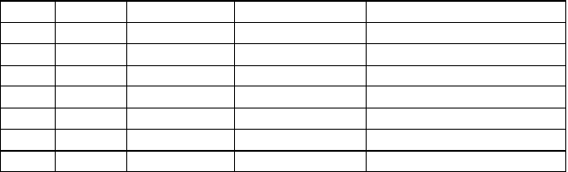主要材料用量
序号
1
2
3
4
5
材料名称
小钢模脚手杆钢跳板木材
木材
规格
φ 48

25 厚板
10*10 木方
单位
M2
t 根M3
M3
数量
4000M2
150t
300
20
20

6 | 硬塑管 | φ 16（内径） |  | M |  |  | 200
7 | 穿墙螺栓 | φ 12 圆钢 |  | 根 |  |  | 600
 |  |  |  | 主要机具需求情况
序号 | 机械名称 |  | 规格 |  | 单位 | 数量 | 用途
1 | 塔吊 |  | TQ60/80 |  | 台 | 2 | 垂直运输
2 | 搅拌机 |  | 0.4m3 |  | 台 | 3 | 搅拌混凝土
3 | 皮带机 |  | 10m |  | 台 | 2 | 后台上料
4 | 软轴振动器 |  |  |  | 台 | 10 | 底板墙壁混凝土

5 | 平板振动器 |  | 台 | 5 | 顶板混凝土
6 | 小翻斗车 | 0.4m3 | 台 | 6 | 运输混凝土
7 | 推土机 | D80 | 台 | 1 | 后台上料
8 | 切断机 |  | 台 | 2 | 钢筋加工
9 | 对焊机 |  | 台 | 1 | 钢筋加工
10 | 木工圆锯 |  | 台 | 1 | 支模
11 | 空压机 |  | 台 | 1 | 底板清理
12 | 切锯机 |  | 台 | 1
13 | 微型振动器 |  | 台 | 5 | 顶板密肋混凝土
14 | 履带吊 | 20t | 台 | 1 | 台模翻身

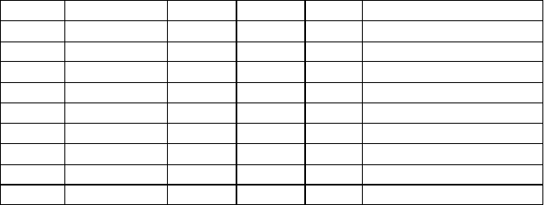
（4）顶板：室内回填土之后即进行顶板安装。大小箱基共109 个区域，其中 14 个区域不用支模（用土模），有 95 个用台模（6×6m2区域用四块台模组成，3×6m2 区域用两块，其它区域用一块，合计12 种类型，288 块台模）。台模的组装如图2.20.8，先用小钢模组装
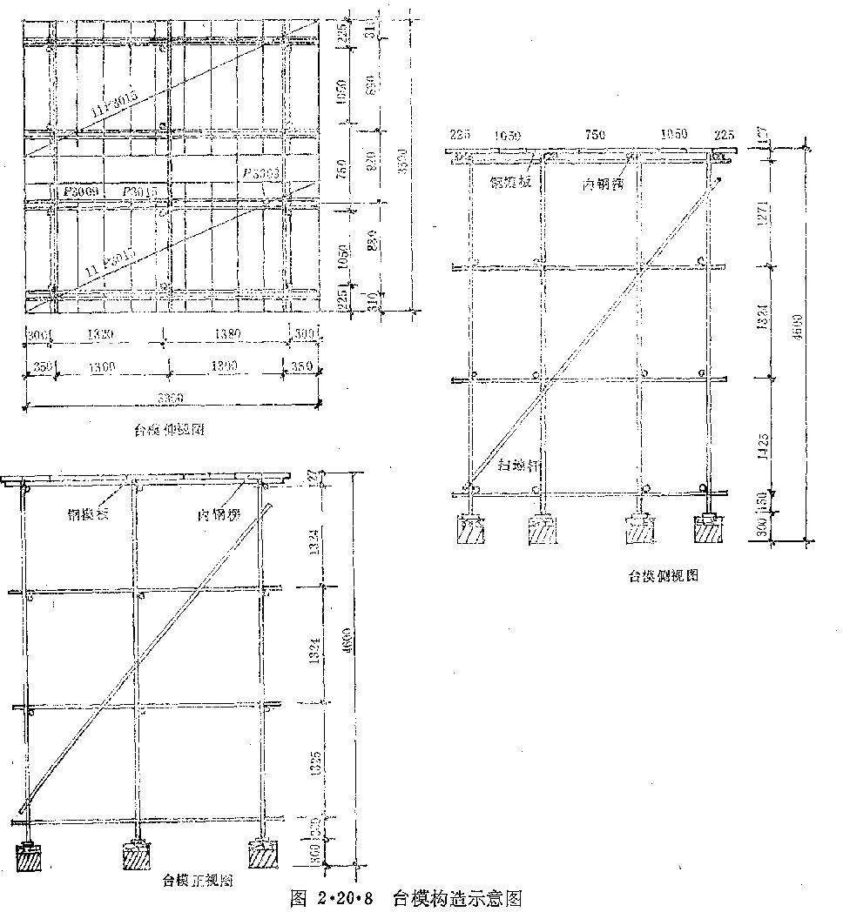
成大钢模，再加上架子，然后用轮吊翻转正立。翻转的方法是：在台模重心处绑一根横钢管，两端各卡上一个钢管扣件（限位用），通过

以上内容仅为本文档的试下载部分，为可阅读页数的一半内容。如要下载或阅读全文，请访问：https://d.book118.com/086215000043010043

